## 1.接口名称：高级模式--设备及参数列表

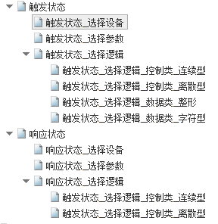

参数：

触发状态： {设备名：device_name,设备ID: feed_id,设备照片:dev_picture}，设备参数{参数名：dev_parameterName, 参数ID:dev_parameterId,参数照片：dev_parameterPic}，设备逻辑{控制类_连续型{最大值，最小值}，控制类_离散型{dev_value1,dev_value2…}，数据类{>、<、=}}

响应状态：{设备名：device_name,设备ID: feed_id,设备照片:dev_picture}，设备参数{参数名：dev_parameterName, 参数ID:dev_parameterId,参数照片：dev_parameterPic}，设备逻辑{控制类_连续型{最大值，最小值}，控制类_离散型{dev_value1,dev_value2…}}

## 2.接口名称：通俗模式—设备及参数列表

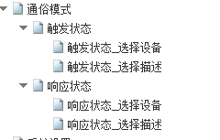

参数：设备 {设备名：device_name,设备ID: feed_id,设备照片:dev_picture}，设备描述{(describe_id,describe_value),……}

## 3.接口名称：所选设备参数信息提交接口

参数：

1.高级模式：触发{ 设备(dev_name, feed_id)，参数(value)，逻辑(value)}，响应{设备(dev_name, feed_id)，参数(value)，逻辑(value)}

2.通俗模式：触发{设备(dev_name, feed_id)，描述(describe_id,describe_value)}，响应{设备(dev_name, feed_id)，描述(describe_id,describe_value)}

3.设备互联名称 model_name

4.消息推送提醒开关 switch

注：上传所选择的所有信息

## 4.接口名称：设备互联—设备列表

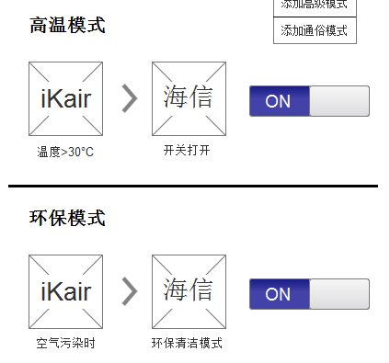

参数：

设备互联名称：model_name

高级模式：

触发设备{设备名：dev_name,设备ID:feed_id,设备状态：dev_status,设备图片：dev_pic，设备参数：dev_parameter{stream_id,stream_value},设备逻辑值：比较运算符}

响应设备{设备名：dev_name,设备ID:dev_id,设备状态：dev_status,设备图片：dev_pic，设备参数：dev_parameter,设备逻辑值： 控制值}

通俗模式:

触发设备{设备名：dev_name,设备ID:dev_id,设备状态：dev_status,设备图片：dev_pic， 设备描述{(describe_id,describe_value)}}

响应设备{设备名：dev_name,设备ID:dev_id,设备状态：dev_status,设备图片：dev_pic，设备描述{(describe_id,describe_value)}}

IFTTT开关：switch_vlaue

## 5. 接口名称：设备互联—IFTTT开关

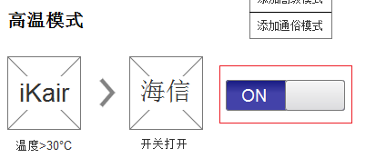

参数： {设备ID:ifttt_id , 开关：switch_value}

## 6.接口名称：设备推送消息提醒 接收接口

参数：{用户ID: user_id ,手机设备：device_id}

## 7.接口名称：设备列表项 删除

参数： 设备ID:ifttt_id